Ocjena upravljanja javnim investicijama za Crnu Goru: Identifikovanje prilika za snaženje efikasnosti investicija

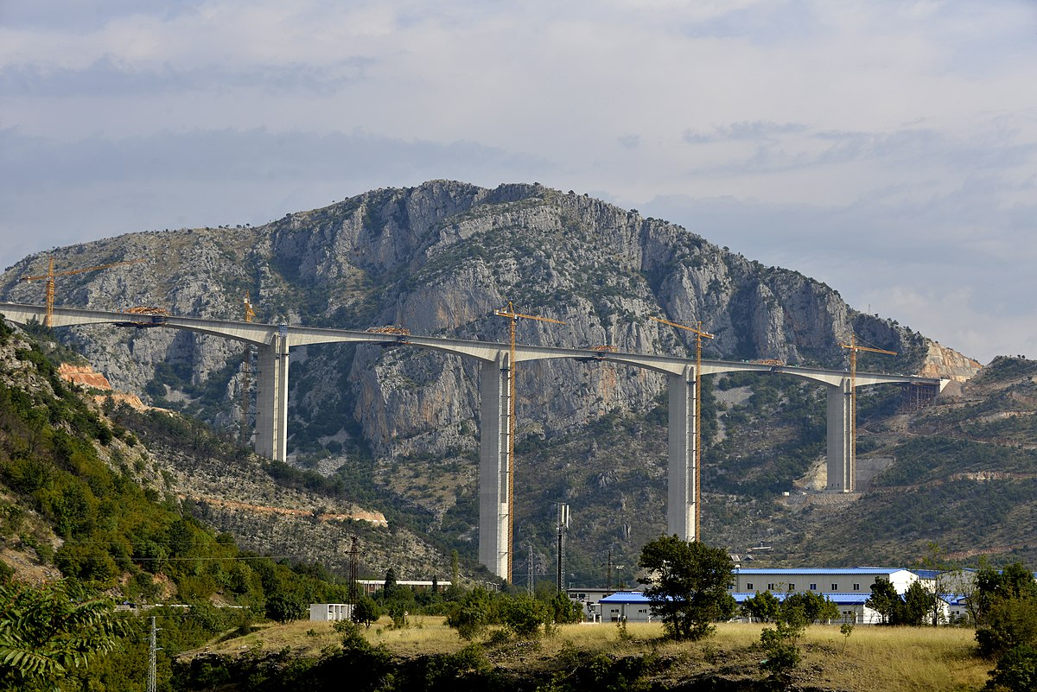

Krajem 2021. godine Crna Gora je bila pri završetku prve od od četiri dionice najkompleksnijeg infrastrukturnog projekta u istoriji zemlje – autoputa Bar-Boljare, koji povezuje njen priobalni region sa putnom mrežom Srbije; zemlja je praktično bila u poziciji da vidi „svijetlo na kraju tunela“. Projekat nije bio izazovan samo sa ineženjerskog stanovišta – brojni mostovi i tuneli kroz planinski teren – već i sa fiskalnog stanovišta. Sa procijenjenim troškom prve dionice od skoro 20 procenata BDP-a, izgradnja ovog puta ima značajan uticaj na javne finansije zemlje koji je dodatno postao izazovan sa nastupanjem pandemije.

Završetak prve dionice autoputa Bar-Boljare bi trebalo da smanji kapitalne i tekuće rashode za oko 2,8 procenata BDP-a odnosno 0,2 procenta BDP-a, što bi trebalo da stvori prostor za podršku investicijama u drugim sektorima ili da se naprave uštede kako bi se osnažila fiskalna pozicija zemlje. Snaženje okvira za upravljanje javnim investicijama u Crnoj Gori je od ključnog značaja kako bi se obezbijedilo da kapitalne investicije pružaju najveći povrat zemlji u okviru održivih fiskalnih izgleda.

Polazeći od toga, crnogorski nadležni organi su odlučili da sprovedu Ocjenu upravljanja javnim investicijama (PIMA), koja bi pomogla da se identifikuju prilike za snaženje dobrog upravljanja infrastrukturom u Crnoj Gori što bi moglo da dovede do veće efikasnosti u potrošnji, a to znači postizanje toga da se dobije više za svaki uloženi euro. PIMA ocjena, koja je završena u julu 2021. godine, identifikovala je da je institucionalni okvir kojim je uređeno upravljanje javnim investicijama relativno snažniji nego kod zemalja u razvoju sa niskim dohotkomm i kod ekonomija sa tržištima u ekspanziji. Usvojeni su zakoni o budžetu i fiskalnoj odgovornosti, javnim nabavka i javno-privatnom partnerstvu (JPP) kako bi se podržala konkurentnost, transparentnost i održivost javnih finansija. Usvojene su smjernice i podzakonska akta kako bi se obezbijedilo da se projekti javnih investicija bolje pripreme i da budu uporedivi po sektorima. Međutim, postoji puno prostora za unaprijeđenje planiranja i procjene projekata (Grafikon 1), naročito kod boljeg identifikovanja fiskalnih rizika povezanih sa projektima.

Međutim, čini se da je učinkovitost crnogorskog okvira niža u mnogim oblastima, što upućuje da se dobre prakse predviđene postojećim propisima u potpunosti ne prate, čime se podriva uticaj javnih investicija (Grafikon 2). Primjer ovakve prakse je ponavljano kršenje ciljanih vrijednosti i fiskalnih pravila, što ukazuje da se njima ne daju smjernice kako bi se osiguralo da su veliki investicioni projekti u skladu sa fiskalnom održivošću. Kompleksan okvir strateškog planiranja, slabe prakse za procjenu projekata i ograničen proces razmatranja umanjuju kapacitet da se izaberu one incijative koje će imati najveći uticaj na rast.

Grafikon 1: Institucionalna postavka institucija za upravljanje javnim investicijama
Od 2014. godine Vlada Crne Gore je usvojila značajan broj propisa koji sadrže dobre međunarodne prakse u dobrom upravljanju infrastrukturom. Oni su usresrijeđeni na snaženje fiskalnih pravila, višegodišnje budžetiranje, nabavke i upravljanje projektima, a to su oblasti u kojima je učinak zemlje bolji nego u uporednim zemljama.

Grafikon 2: Učinkovitost institucija za upravljanje javnim investicijama
Međutim, regulatorne promjene nisu bile toliko učinkovite, a Crna Gora ima bolji učinak u nekoliko oblasti u odnosu na uporedne zemlje.

Nadležni organi Crne Gore su potvrdili svoju zainteresovanost za nastavak reformi na unaprijeđenju upravljanja infrastrukturnim projektima. Ova odluka je vrlo pravovremena, s obzirom na to da su na vidiku kljućni investicioni projekti, uključujući narednu fazu projekta Bar-Boljare. Ali, postoji ograničeni fiskalni prostor za njihovu implementaciju. Stoga će brzina kojom se budu rješavali nedostaci utvrđeni kroz PIMA i učinkovitost sa kojom se okvir bude implementirao odrediti kako će javne investicije biti učinkovite kao podrška ekonomskom oporavku u narednom periodu.

PIMA Ocjena je urađena u okviru programa Reforme upravljanja prihodima i upravljanja javnim finansijama u Jugoistočnoj Evropi, koji obuhvata šest korisnika sa Balkana i koji ima finansijsku podršku Evropske unije i Švajcarskog državnog sekretarijata za ekonomske poslove. Detaljni nalazi se mogu naći u dokumentu koji je objavljen na internet stranici MMF-a (https://infrastructuregovern.imf.org/), zajedno sa kratkim opisom javnih investicija u zemlji i predloženim akcionim planom za jačanje dobrog upravljanja infrastrukturom.

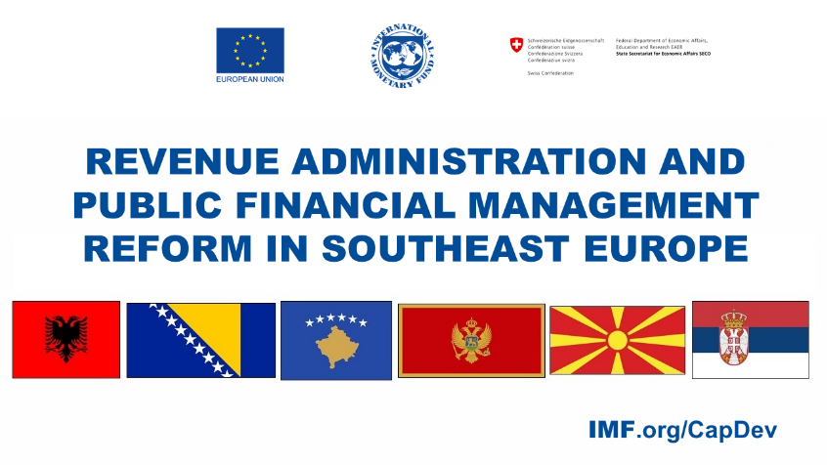

PIMA (Public Investments Management Asssesments) je sveobuhvatan okvir za ocjenu praksi upravljanja infrastrukturom u zemlji tako što sprovodi evaluaciju 15 institucija koje su uključene u ključne stadijume ciklusa javnih investicija: (i) planiranje održivih investicija u cjelokupnom javnom sektoru; (ii) alokaciju investicija na prave sektori i projekte; i (iii) implementaciju investicionih projekata kako bi se obezbijedilo sprovođenje produktivnih i trajnih javnih investments. PIMA ocjenjuje kako institucionalne prednosti – organizaciju, pravila, politike i procedure, tako i učinkovitost – stepen u kome se postiže namjena (https://infrastructuregovern.imf.org/content/PIMA/Home/PimaTool/What-is-PIMA.html).

